令和３年３月１０日

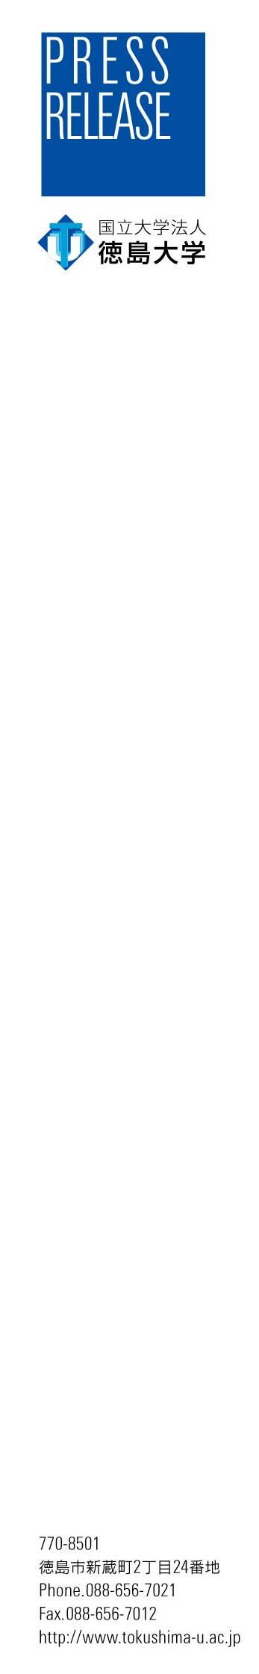

全世界の陸地の約３分の１は農耕に適さないとされるアルカリ性不良土壌で占められています。アルカリ性不良土壌では鉄分が水に溶けない不溶態鉄として存在するため、植物は根から鉄分を吸収できずに枯れてしまいます。このため、アルカリ性不良土壌での農耕を可能にするためには、土壌中の不溶態鉄を溶かす農業用鉄キレート剤の開発が必要でした。今回、徳島大学大学院医歯薬学研究部の難波康祐教授らと愛知製鋼株式会社（代表取締役社長：藤岡高広）の研究グループは、石川県立大学生物資源工学研究所の小林高範教授ら、東京大学大学院農学生命科学研究科の中西啓仁准教授ら、北海道大学大学院理学研究院の谷野圭持教授ら、公益財団法人サントリー生命科学財団の村田佳子特任研究員らとの共同研究によって、イネ科植物が根から分泌する天然の鉄キレート剤「ムギネ酸」の化学構造を改良した環境調和型の鉄キレート剤「プロリンデオキシムギネ酸（PDMA）」を開発しました。本研究グループは、細胞活性試験、アルカリ性不良土壌でのイネの栽培試験、パイロット圃場試験などを通じて、PDMAがアルカリ性不良土壌でも農作物を正常に生育させる画期的な肥料であることを実証しました。PDMAは世界の食料問題を解決する手段の一つとして今後の実用展開が期待されています。

この研究成果は、３月１０日付で英国の科学誌「ネイチャー・コミュニケーションズ」電子版に掲載されます。

**不良土壌での農業を可能にする次世代肥料の開発に成功**

**研究成果のポイント**

* 全世界の陸地の約3割を占めるアルカリ性不良土壌で農作物を正常に生育させる肥料の開発に成功した。

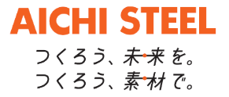

* イネ科植物が根から分泌する天然の鉄キレート剤「ムギネ酸」を基に開発した、環境に優しい次世代の肥料である。

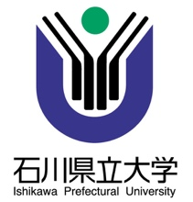

* 世界的な食料難の解決“SDGsの「2.飢餓をゼロに」”につながる成果である。



**（報道概要）**

【背景】

全世界の陸地の約７割は農耕に適さない不良土壌とされており、そのうちの半分はアルカリ性不良土壌（参照：用語解説）とされています。アルカリ性不良土壌では、鉄分が水に溶けない水酸化鉄(III)（参照：用語解説）として存在しているため、植物は根から鉄分を吸収することが出来ず鉄欠乏症を引き起こします。アルカリ性不良土壌での農耕が可能となれば大幅な食料増産が期待できることから、アルカリ性不良土壌で水酸化鉄を溶かす農業用の鉄キレート剤（参照：用語解説）の開発がこれまで精力的に行われてきました。しかしながら、既存の人工鉄キレート剤では十分な効果は得られず、また土壌に残留するため環境への負荷が懸念されていました。一方、イネ科植物は鉄分を効率よく吸収するために、根からムギネ酸（参照：用語解説）と呼ばれる天然の鉄キレート剤を分泌することが知られています。しかしながら、ムギネ酸の発見から40年以上が経過したにも関わらず、ムギネ酸類を農業用鉄キレート剤（肥料）として利用する試みはほとんど行われてきませんでした。これは、ムギネ酸やその誘導体が天然から極微量にしか得られないため非常に高価であり、また土壌中で微生物によって容易に分解されることから、ムギネ酸を肥料として利用することは実質不可能と考えられてきたためでした。

**【研究手法】**

本研究グループは有機合成化学の技術を用いて、ムギネ酸の類縁天然物である「デオキシムギネ酸 (DMA)」の効率的な化学合成法を開発し、化学合成による供給を達成しました。これによりDMAをイネの培地に添加することが可能となり、アルカリ性不良土壌のイネがDMAの投与によって鉄欠乏症を回復することを世界に先駆けて実証しました。しかしながら、DMAを肥料として実用化するためには、DMAの土壌での安定性が低いこと、化学合成に多大なコストを要することが大きな障壁となりました。DMAの低い安定性および高い合成コストの要因は、DMAの4員環部分の歪みが非常に大きいこと、化学合成の原料に用いるL-アゼチジン-2-カルボン酸（下図参照）が非常に高価であることでした。そこで、L-アゼチジン-2-カルボン酸を安定かつ安価なアミノ酸に代替した類縁体を種々合成し、その性能を評価しました。その結果、L-プロリン（下図参照）に変更した安価なプロリンデオキシムギネ酸 (PDMA) が天然のDMAよりも優れた成長促進効果を示すことを見出しました。



**【研究成果】**

　天然のアミノ酸であるL-プロリンは安価に入手できるため、PDMAの合成コストはDMAの1/1,000〜1/10,000まで削減可能となり、最大の課題であった原料コストの問題が解決できました。また、細胞試験によってPDMAはイネのみならず、トウモロコシやオオムギなど全てのイネ科植物にも有効であることが示されました。さらに、天然のムギネ酸類は1日で土壌中の微生物に分解されますが、PDMAは約１ヶ月かけて分解されるため、長期的に効果を維持しました。既存の鉄キレート剤は微生物に分解されず土壌に残留するため環境への負荷が懸念されていますが、PDMAは１ヶ月で分解されるため、環境に優しい肥料としての使用が可能です。PDMAの大量供給が可能となったことから、アルカリ性不良土壌のパイロット圃場を作製し、イネの屋外栽培試験も実施されました。その結果、PDMAが既存の鉄キレート剤よりも約10倍程度の優れた鉄欠乏回復効果を示すこと、またPDMAの添加によりコメの収穫が可能であることが示されました。すなわち、実際のアルカリ性不良土壌でコメが収穫できたことになります。

　図：アルカリ土壌畑におけるイネへの鉄供給効果　（散布してから４週間後）

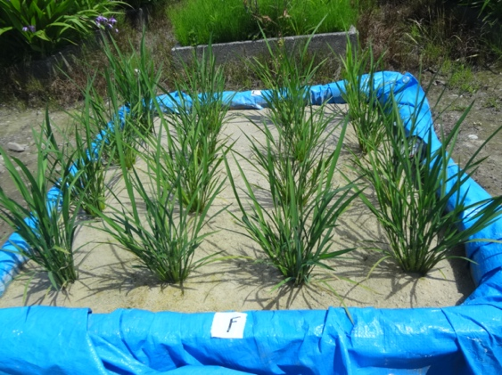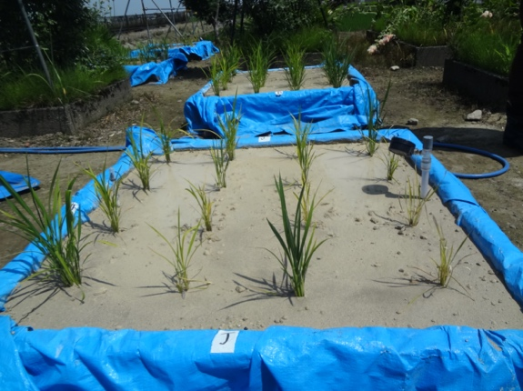

鉄剤なし　　　　　　　　　　　　　PDMA使用

**【今後への期待】**

世界の人口増加は著しく、2050年には100億人に達することが予想されています。このため、食料生産が人口増加に追いつけず、近い将来に深刻な食料難が訪れることが確実視されています。森林伐採による農地拡大は地球温暖化を促進させるため、食料増産への新たなアプローチが求められていました。本研究は、これまで農地には不適とされていた土地を活用するものであり、深刻な環境破壊を引き起こす可能性は極めて低いと考えられます。世界の土地の約3割を占めるアルカリ性不良土壌で農業生産性を向上させることが実現できれば、世界の食料増産に絶大な効果をもたらすことは明らかです。また、SDGs「２.飢餓をゼロに」への貢献のみならず、不良土壌の緑化による二酸化炭素の減少は、地球温暖化防止「13. 気候変動に具体的な対策を」、砂漠化の防止「15. 陸の豊かさも守ろう」、バイオマス増産などによるエネルギー問題の解決「7.エネルギーをみんなにそしてクリーンに」にも貢献すると期待されます。今回のPDMAの開発を基に、世界の土壌に応じた投与条件の精査や工業スケールでの製造法の検討を進め、世界の不良土壌の緑地化と食料の安定確保に貢献していきます。

**研究論文名**：Development of a mugineic acid family phytosiderophore analog as an iron fertilizer（鉄肥料となるムギネ酸誘導体の開発）

著者**：氏名（所属）**鈴木基史 (愛知製鋼株式会社), 占部敦美(徳島大学), 佐々木彩花(徳島大学), 津川陵 (徳島大学), 西尾智(徳島大学), 向山はるか (徳島大学), 村田佳子(サントリー生命科学財団), 増田寛志 (石川県立大学), May Sann Aung (石川県立大学), 米良茜 (愛知製鋼株式会社), 竹内政樹 (徳島大学), 福島圭穣 (徳島大学), 金木美知佳 (北海道大学), 小林香織 (北海道大学), 千葉優一 (東京大学), Binod Babu Shrestha (徳島大学), 中西啓仁 (東京大学), 渡辺健宏 (サントリー生命科学財団), 中山淳 (徳島大学), 藤野裕道 (徳島大学), 小林高範 (石川県立大学), 谷野圭持 (北海道大学), 西澤直子 (石川県立大学、東京大学), 難波康祐* (責任著者) (徳島大学)

公表雑誌：*Nature Communications*（ネイチャー・コミュニケーションズ）

公表日：日本時間(現地時間) 2021年3月10日(水)19時00分（英国時間2021年3月10日10時00分）

**【用語解説】**

アルカリ性不良土壌・・・・pHが7以上のアルカリ性の土壌の総称であり、石灰質土壌や塩類集積土壌などが相当する。沙漠地域の土壌もほとんどがアルカリ性である。アメリカ中西部、地中海沿岸、中国北部域、オーストラリア大陸など世界各地に分布しており、全世界の陸地のおよそ30%を占めている。pHが低い酸性土壌では鉄分が溶けているため植物は根から鉄分を吸収できるが、アルカリ土壌では鉄分が溶けないため植物が吸収できずに鉄欠乏となる。pHが1増えると鉄の溶ける量は1000分の1以下になる。

水酸化鉄・・・・鉄の水酸化物の名称であり、鉄の酸化数により水酸化鉄(II)と水酸化鉄(III)が存在する。アルカリ性不良土壌中の水酸化鉄は水酸化鉄(III)である。水酸化鉄(III)は慣用的な名称であり、実際の構造は酸化水酸化鉄(III)(FeO(OH))である。いわゆる赤錆であり、アルカリ性条件下で極めて水に溶けにくい。

鉄キレート剤・・・・「キレート」はギリシャ語で「蟹のはさみ」の意。鉄イオンを取り囲んでアルカリ土壌中でも安定に存在させる物質。

ムギネ酸・・・・・・植物が分泌する天然の鉄キレート物質。1976年に岩手大学の高城成一博士が「ムギの根から分泌する酸」として発見し、1978年にその化学構造式が竹本常松博士らによって決定され、この名が付けられた。



ムギネ酸の化学構造式

【研究内容に関する問い合わせ先】

（徳島大学）

部局名　大学院医歯薬学研究部

責任者　教授・難波康祐

電話番号　088-633-7293

メールアドレス　[namba@tokushima-u.ac.jp](mailto:namba@tokushima-u.ac.jp)

（愛知製鋼株式会社）

部局名　広報室

電話番号　052-603-9216

<https://www.aichi-steel.co.jp/index.html>

【その他各機関の問い合わせ先】

（石川県立大学）

部局名　生物資源工学研究所

責任者　教授・小林高範

電話番号　076-227-7505

メールアドレス　abkoba@ishikawa-pu.ac.jp

（東京大学）

部局名　大学院農学生命科学研究科

責任者　准教授・中西啓仁

電話番号　03-5841-7514

メールアドレス　hnak@g.ecc.u-tokyo.ac.jp

（北海道大学）

部局名　大学院理学研究院

責任者　教授・谷野圭持

電話番号　011-706-2705

メールアドレス　[ktanino@sci.hokudai.ac.jp](mailto:ktanino@sci.hokudai.ac.jp)

（公益財団法人サントリー生命科学財団）

部局名　生物有機科学研究所

責任者　特任研究員・村田佳子

電話番号　0774-66-1950

メールアドレス　murata@sunbor.or.jp